Đại học Đà Nẵng
TRƯỜNG ĐẠI HỌC SƯ PHẠM KỸ THUẬT



BÁO CÁO CUỐi KỲ
LẬP TRÌNH C#

Tên đề tài:
XÂY DỰNG WEBSITE BÁN ĐIỆN THOẠI

Sinh viên thực hiện : Trương Minh Đạt Lớp : 18T1
Mã sinh viên : 1811505310108
GVHD : Ths Lê Thị Bích Tra

Mục Lục

1.1. Admin: 2
1.2. Quản lý người dùng 5
1.3. Quản lí sản phẩm: 9
1.4. Quản lí loại sản phẩm: 15
1.5. Trang Chủ 20

Admin:

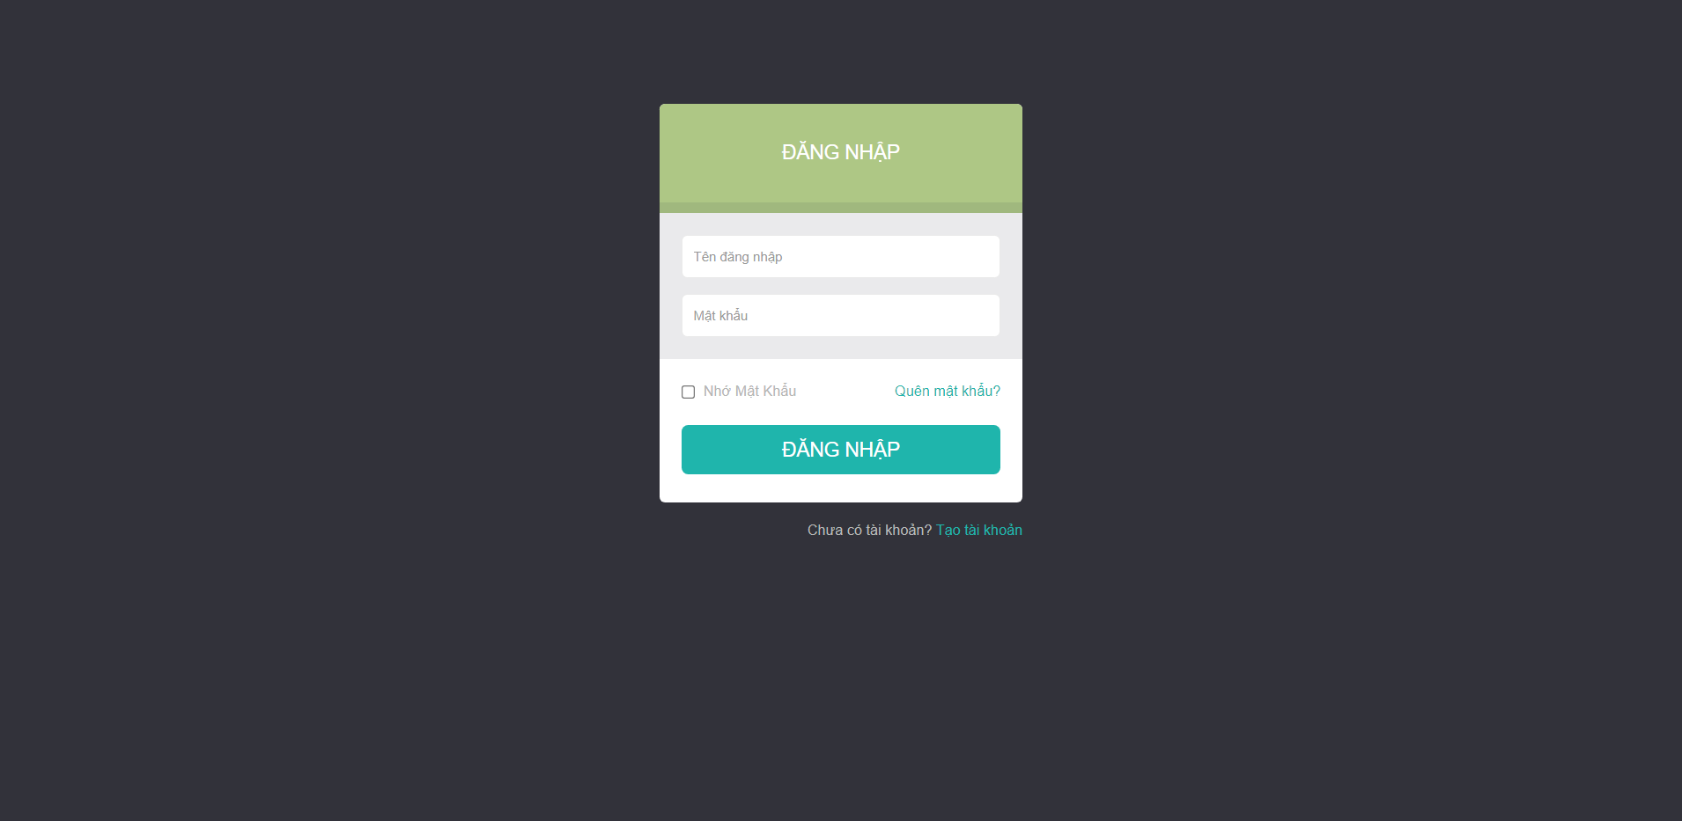
Tài khoản nào có Status =’blocked’ thì không cho đăng nhập
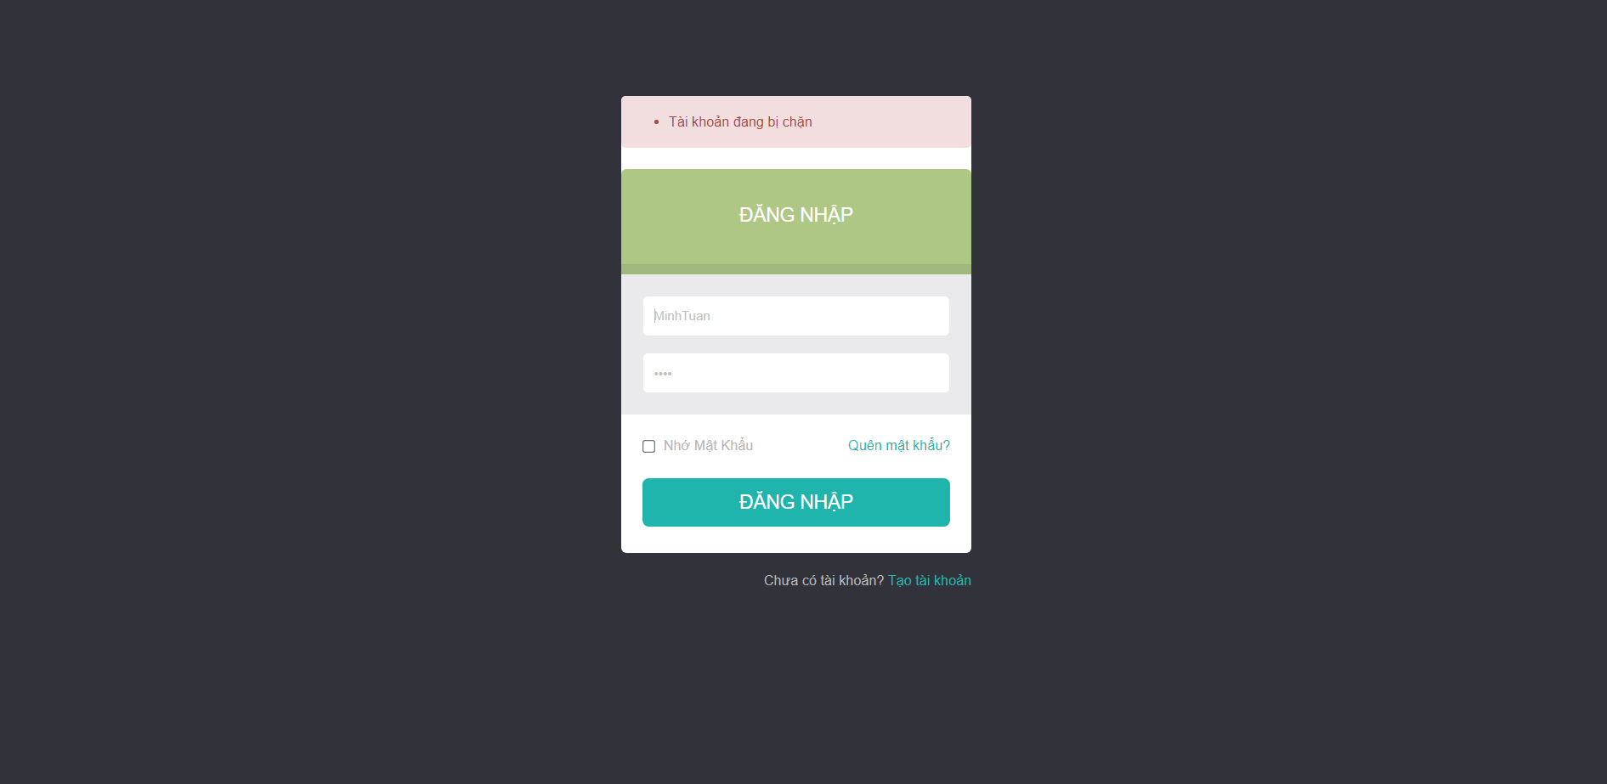

Code: UserDao:
Xây dựng Hàm login để đăng nhập và kiểm tra để đăng nhập
public class UserDao
{
private Dbcontextweb db = null;

public UserDao()
{
db = new Dbcontextweb();
}

public int login(string user, string pass)
{
var result = db.UserAccounts.SingleOrDefault(x => x.UserName == user);
if(result == null)
{
return 0;

}
else
{
if (result.Status == "blocked")
{
return -1;
}
else
{
if (result.Password == pass)
return 1;
else
return -2;
}
}
}

Code: Login Controller
Gọi hàm login trong UserDao để kiểm tra đăng nhập
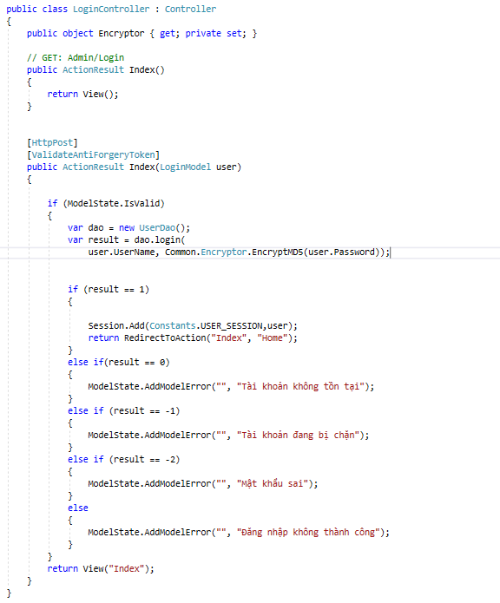
Code: Homecontroller
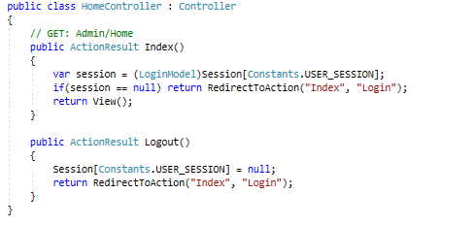

Quản lý người dùng
Quản lý người dùng:
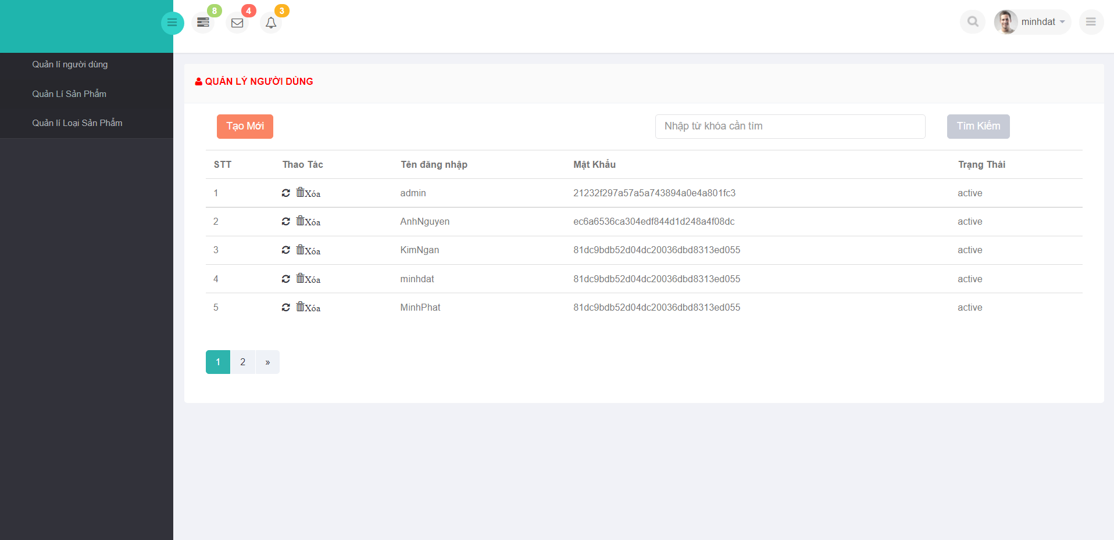
Tạo mới người dùng:
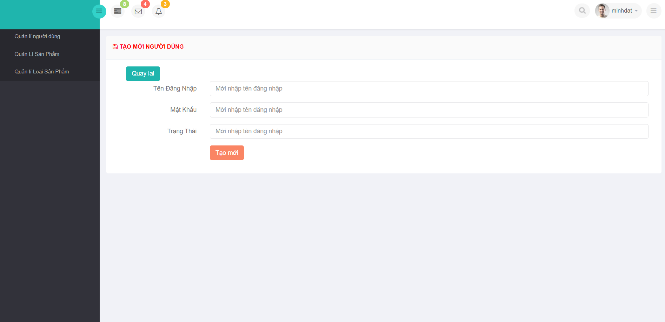
Tìm Kiếm Người Dùng:
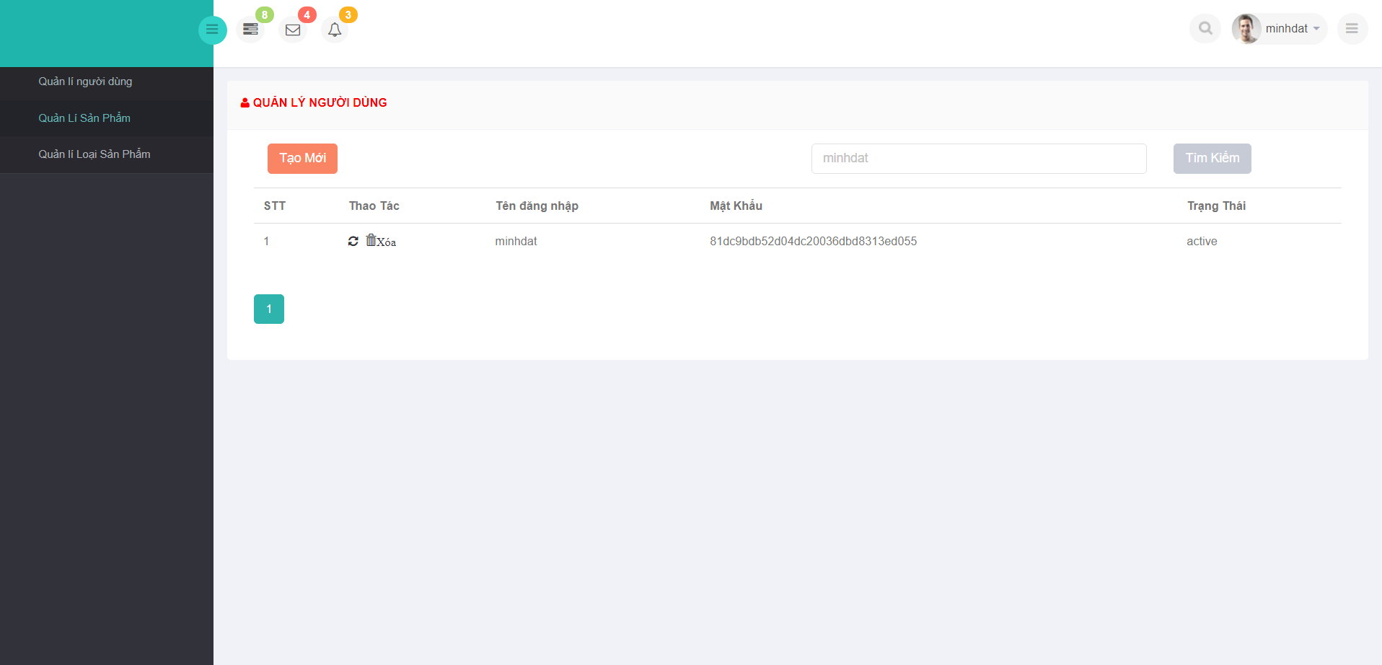
Xóa người dùng :
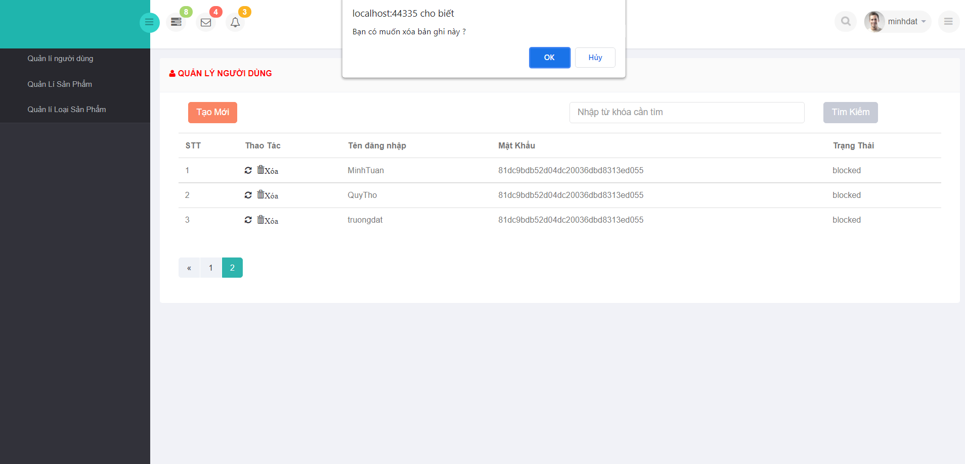
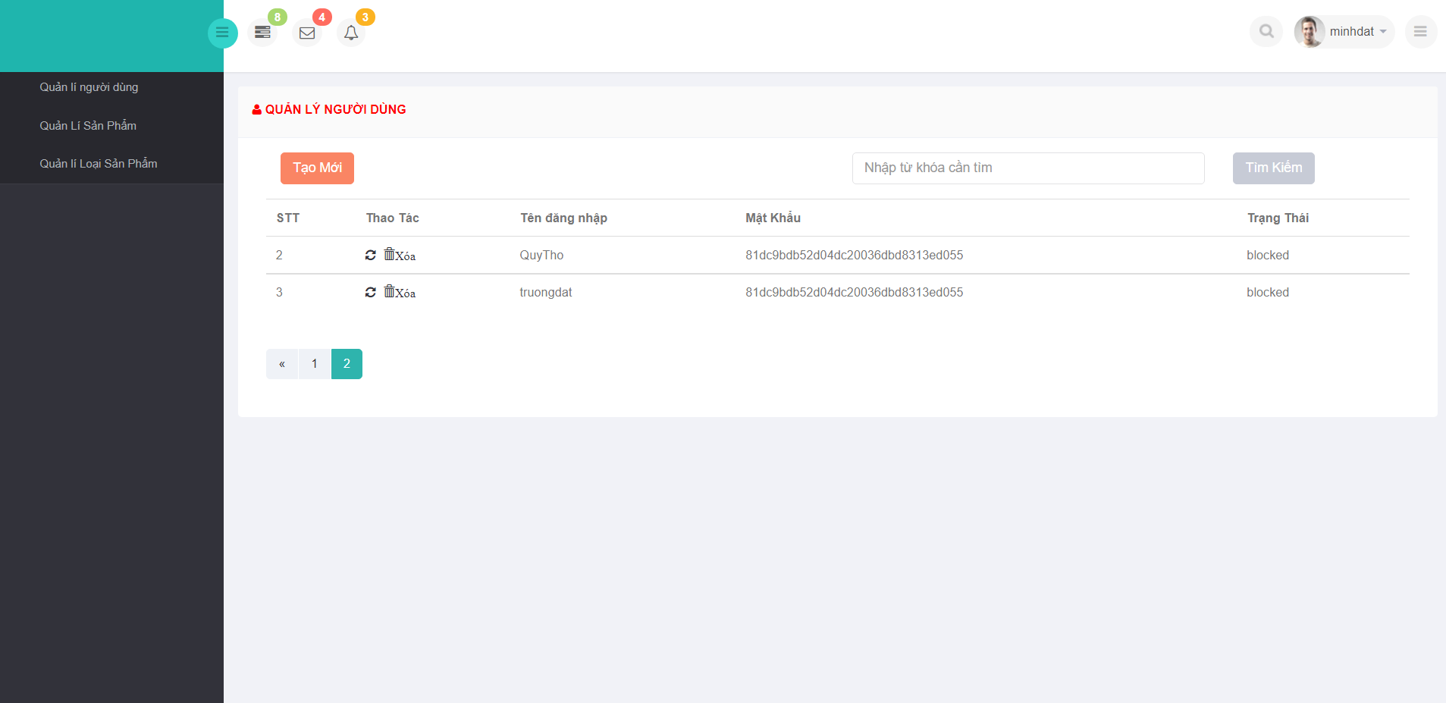
Code: UserDao
public string Insert(UserAccount entityUser)
{
var user = Find(entityUser.UserName);
if(user == null)
{
db.UserAccounts.Add(entityUser);
}
else
{
user.UserName = entityUser.UserName;
if (!String.IsNullOrEmpty(entityUser.Password))
{
user.Password = entityUser.Password;
}
if (!String.IsNullOrEmpty(entityUser.Status))
{
user.Status = entityUser.Status;
}

}
db.SaveChanges();
return entityUser.UserName;
}
public UserAccount Find(string Username)
{

return db.UserAccounts.Find(Username);
}
public List<UserAccount> ListAll()
{
return db.UserAccounts.ToList();
}
public IEnumerable<UserAccount> ListWhereAll(string keysearch , int page, int pagesize)
{
IQueryable<UserAccount> model = db.UserAccounts;
if (!string.IsNullOrEmpty(keysearch))
{
model = model.Where(x => x.UserName.Contains(keysearch));
}
return model.OrderBy(x=>x.UserName).ToPagedList(page,pagesize);
}
public bool Delete(string Username)
{
try
{
var user = db.UserAccounts.Find(Username);
db.UserAccounts.Remove(user);
db.SaveChanges();
return true;
}
catch (Exception ex)
{
return false;
}
}

}

UserController: Xây dựng Hàm Tạo mới , Tìm kiếm ,Cập nhật,Xóa
using baitapcuoiki.DAO;
using baitapcuoiki.EF;
using PagedList;
using System;
using System.Collections.Generic;
using System.Linq;
using System.Web;
using System.Web.Mvc;
using WebShop.Areas.Admin.Data;
using WebShop.Common;

namespace WebShop.Areas.Admin.Controllers
{
public class UserController : BaseController
{
//GET: Admin/User
public ActionResult Index(int page = 1 , int pagesize=5)
{
var user = new UserDao();
var model = user.ListAll();
return View(model.ToPagedList(page,pagesize));
}
[HttpPost]
public ActionResult Index(string searchString, int page=1, int pagesize =5)
{
var user = new UserDao();
var model = user.ListWhereAll(searchString, page, pagesize);
ViewBag.SearchString = searchString;
return View(model.ToPagedList(page,pagesize));
}

[HttpGet]
public ActionResult Create(string user )
{
var dao = new UserDao();
var result = dao.Find(user);
if (result != null)
return View(result);
return View();
}

[HttpPost]
public ActionResult Create(UserAccount model)
{
try
{
if (ModelState.IsValid)
{
if (string.IsNullOrEmpty(model.Password))
{
SetAlert("Không để mật khẩu trống", "warning");
return View();
}
var dao = new UserDao();
var pass = Encryptor.EncryptMD5(model.Password);
model.Password = pass;
var status = model.Status;
model.Status = status;
string result = "";
// tìm tên đăng nhập có trùng ko
//Nếu trùng thì trả về

result = dao.Insert(model);

if (!string.IsNullOrEmpty(result))
{
SetAlert("Cập nhật thành công", "success");
return RedirectToAction("Index", "User");
}
else
{
SetAlert("Cập nhật không thành công", "error");
//ModelState.AddModelError("", "Tạo người dùng không thành công");
}
}

}
catch(Exception ex)
{
Common.Common.WriteLog("User", "Create-Post", ex.ToString());
}
return View();

}
[HttpDelete]
public ActionResult Delete(string Username)
{
var dao = new UserDao().Delete(Username);
return RedirectToAction("Index");

}
}

Quản lí sản phẩm:
Quản lí sản phẩm:
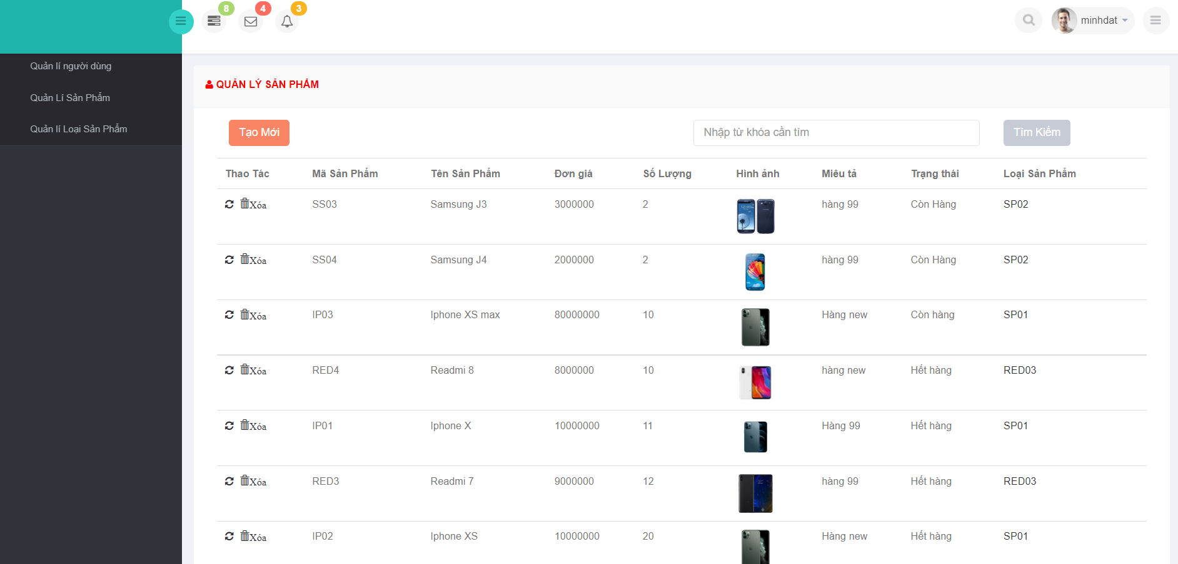
Tạo mới sản phẩm:
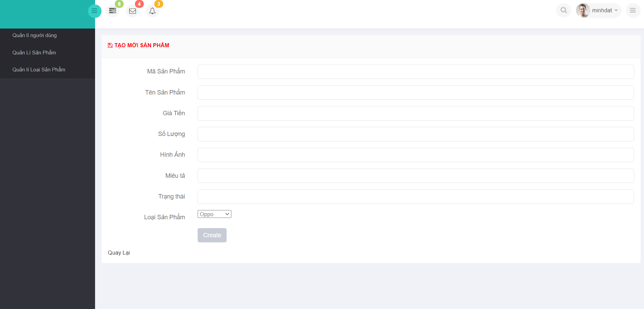
Tìm kiếm sản phẩm:
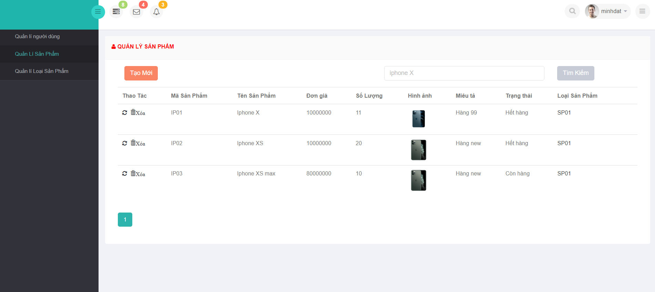
Cập nhật sản phẩm :
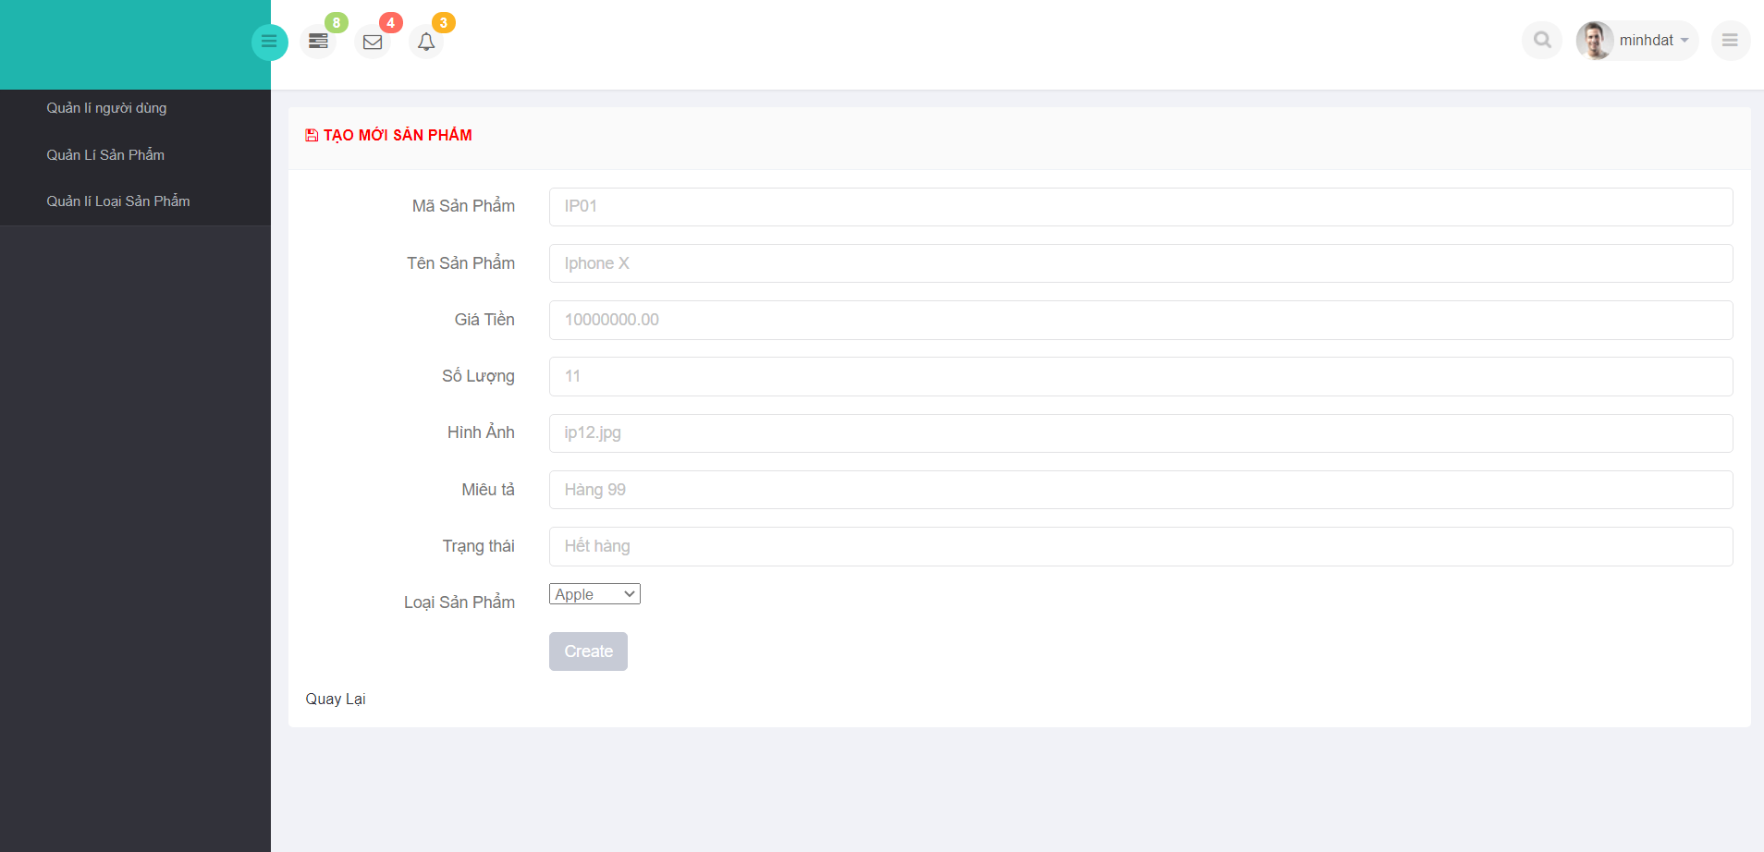
Xóa sản phẩm :
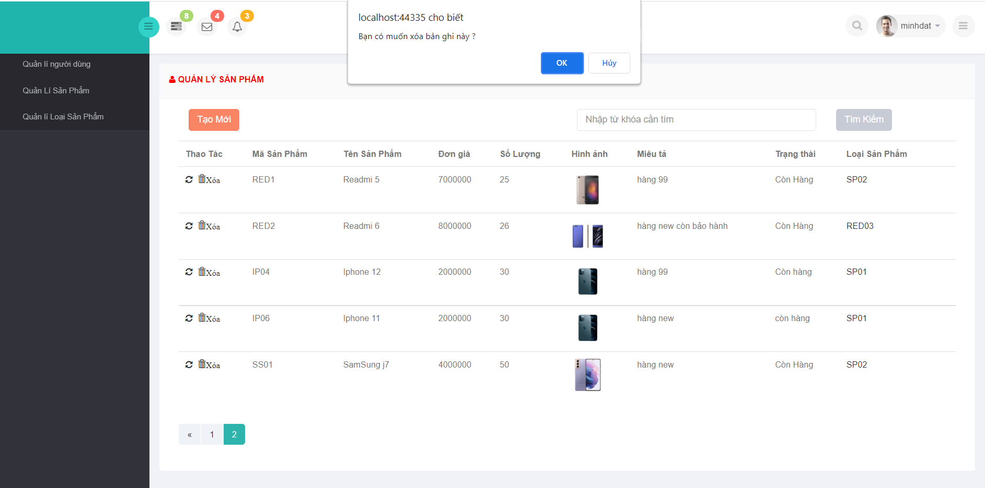
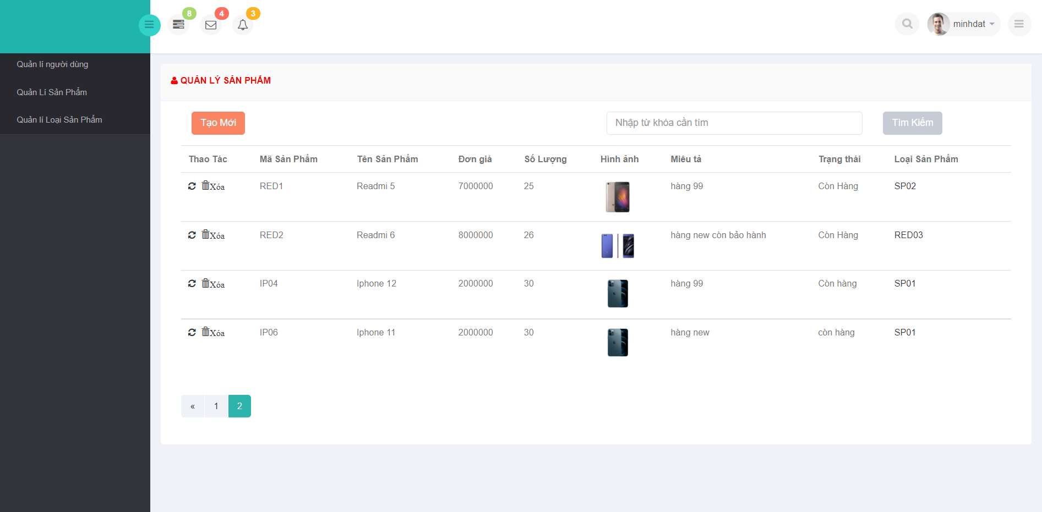
Code: ProductDao:
Xây dựng để thêm, tìm kiếm, xóa và sắp xếp dữ liệu theo số lượng tăng dần và giá cả giảm dần
using baitapcuoiki.EF;
using PagedList;
using System;
using System.Collections.Generic;
using System.Linq;
using System.Text;
using System.Threading.Tasks;

namespace baitapcuoiki.DAO
{
public class ProductDao
{
private Dbcontextweb db = null;
public ProductDao()
{
db = new Dbcontextweb();
}
public string Insert(Product entityUser)
{
var user = Find(entityUser.ID);
if (user == null)
{
db.Products.Add(entityUser);
}
else
{
user.ID = entityUser.ID;
if (!String.IsNullOrEmpty(entityUser.Name))
{
user.Name = entityUser.Name;
}
user.UnitCost = entityUser.UnitCost;
user.Quantity = entityUser.Quantity;
user.Description = entityUser.Description;
user.Status = entityUser.Status;
user.Image = entityUser.Image;
user.CategoryID = entityUser.CategoryID;

}
db.SaveChanges();
return entityUser.ID;
}
public Product Find(string Name)
{

return db.Products.Find(Name);
}

public List<Product> ListAll()
{

return db.Products.OrderBy(x => x.Quantity).ThenByDescending(x => x.UnitCost).ToList();

}
public IEnumerable<Product> ListWhereAll(string keysearch, int page, int pagesize)
{
IQueryable<Product> model = db.Products;
if (!string.IsNullOrEmpty(keysearch))
{
model = model.Where(x => x.Name.Contains(keysearch));
}
return model.OrderBy(x => x.Name).ToPagedList(page, pagesize);
}
public bool Delete(string name )
{
try
{
var user = db.Products.Find(name);
db.Products.Remove(user);
db.SaveChanges();
return true;
}
catch (Exception ex)
{
return false;
}
}

}

Code: ProductController
using baitapcuoiki.DAO;
using baitapcuoiki.EF;
using PagedList;
using System;
using System.Collections.Generic;
using System.Linq;
using System.Web;
using System.Web.Mvc;
using System.Web.Script.Serialization;
using System.Xml.Linq;

namespace WebShop.Areas.Admin.Controllers
{
public class ProductController : BaseController
{
public object db { get; private set; }

//GET: Admin/User
public ActionResult Index(int page = 1, int pagesize = 10)
{
var user = new ProductDao();
var model = user.ListAll();
return View(model.ToPagedList(page, pagesize));
}
[HttpPost]
public ActionResult Index(string searchString, int page = 1, int pagesize = 10)
{
var user = new ProductDao();
var model = user.ListWhereAll(searchString, page, pagesize);
ViewBag.SearchString = searchString;
return View(model.ToPagedList(page, pagesize));
}

//[HttpGet]
//public ActionResult Create()
//{
// return View();
//}
[HttpGet]
public ActionResult Create(string user)
{
var dao = new ProductDao();
var result = dao.Find(user);
SetViewBag();
if (result != null)
return View(result);

return View();
}
[HttpPost]
public ActionResult Create(Product model)
{
try
{
if (ModelState.IsValid)
{
if (string.IsNullOrEmpty(model.ID))
{
SetAlert("Không được để trống mã sản phẩm ", "warning");
return View();
}
var dao = new ProductDao();

string result = "";
// tìm tên đăng nhập có trùng ko
//Nếu trùng thì trả về

result = dao.Insert(model);
SetViewBag();

if (!string.IsNullOrEmpty(result))
{
SetAlert("Cập nhật thành công", "success");
return RedirectToAction("Index", "Product");
}
else
{
SetAlert("Cập nhật không thành công", "error");

}
}

}
catch (Exception ex)
{

Common.Common.WriteLog("Product", "Create-Post", ex.ToString());
}
return View();

}

[HttpDelete]
public ActionResult Delete(string name)
{
var dao = new ProductDao().Delete(name);
return RedirectToAction("Index");

}

public void SetViewBag(long? selectedId = null)
{
var dao = new CategoryDao();
ViewBag.CategoryID = new SelectList(dao.ListAll(), "CategoryID", "Name", selectedId);
}

}
}
Xây dựng Hàm Thêm sản phẩm (dropdownlist: đổ dữ liệu của bảng Loại sản phẩm vào)
Code:
[HttpGet]
public ActionResult Create(string user)
{
var dao = new ProductDao();
var result = dao.Find(user);
SetViewBag();
if (result != null)
return View(result);

return View();
}

public void SetViewBag(long? selectedId = null)
{
var dao = new CategoryDao();
ViewBag.CategoryID = new SelectList(dao.ListAll(), "CategoryID", "Name", selectedId);
}
Trong Form tạo mới sản phẩm Create.cshtml sử dụng DropdowlistFor:

<div class="form-group">
@Html.LabelFor(model => model.CategoryID, htmlAttributes: new { @class = "control-label col-md-2" })
<div class="col-md-10">
@Html.DropDownListFor(model => model.CategoryID,null ,new { htmlAttributes = new { @class = "form-control" } })

@Html.ValidationMessageFor(model => model.CategoryID, "", new { @class = "text-danger" })
</div>
</div>

Quản lí loại sản phẩm:
Quản lí loại sản phẩm:
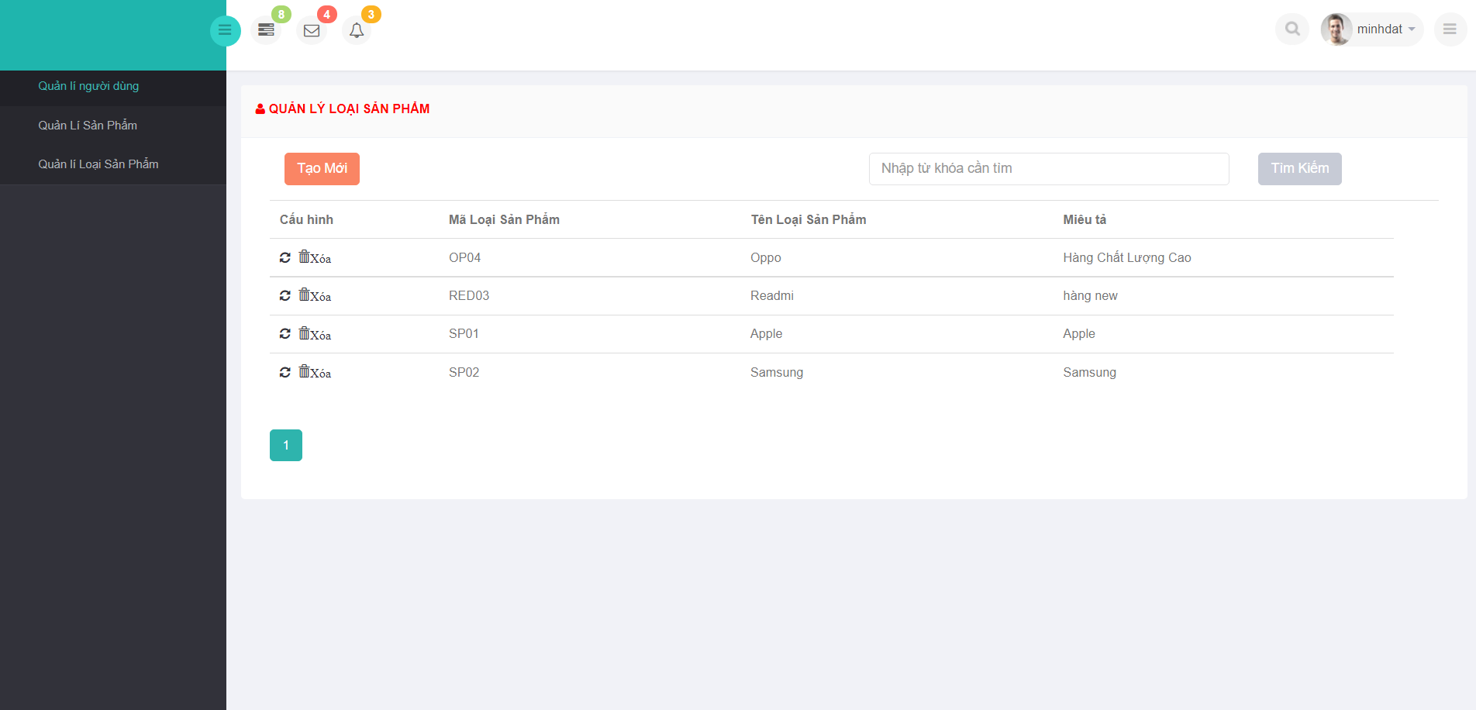
Thêm loại sản phẩm :
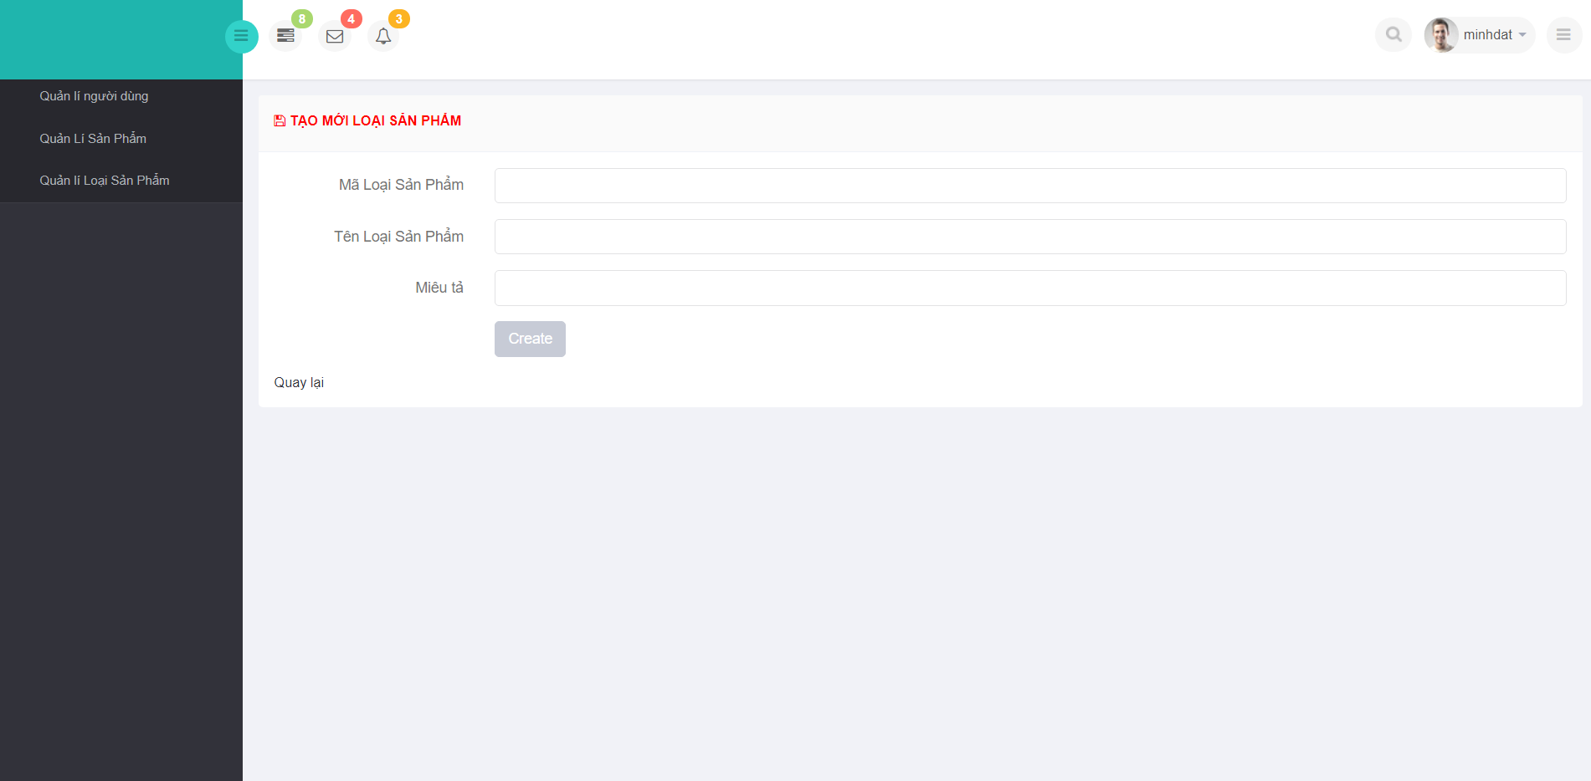
Tìm kiếm loại sản phẩm :
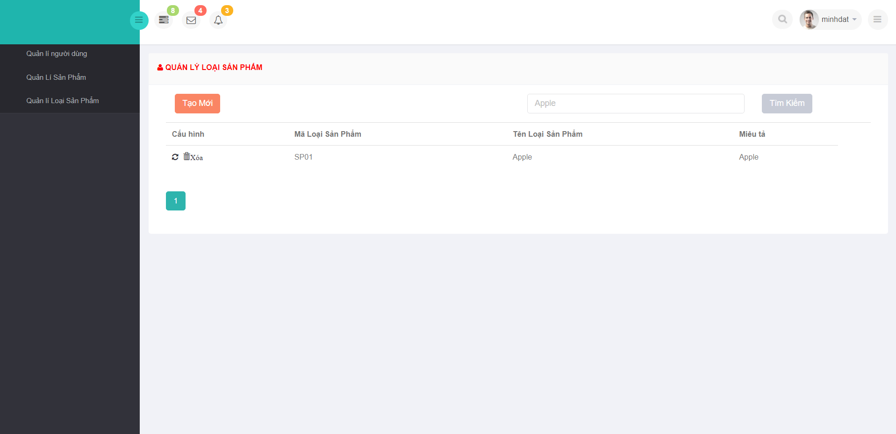
Xóa loại sản phẩm:
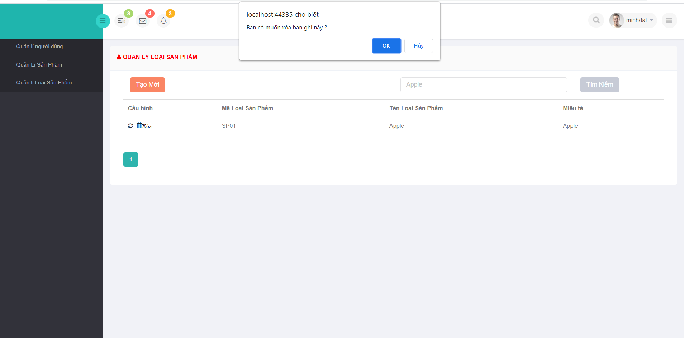
Cập nhật loại sản phẩm(Có thể xem chi tiết trong cập nhật)
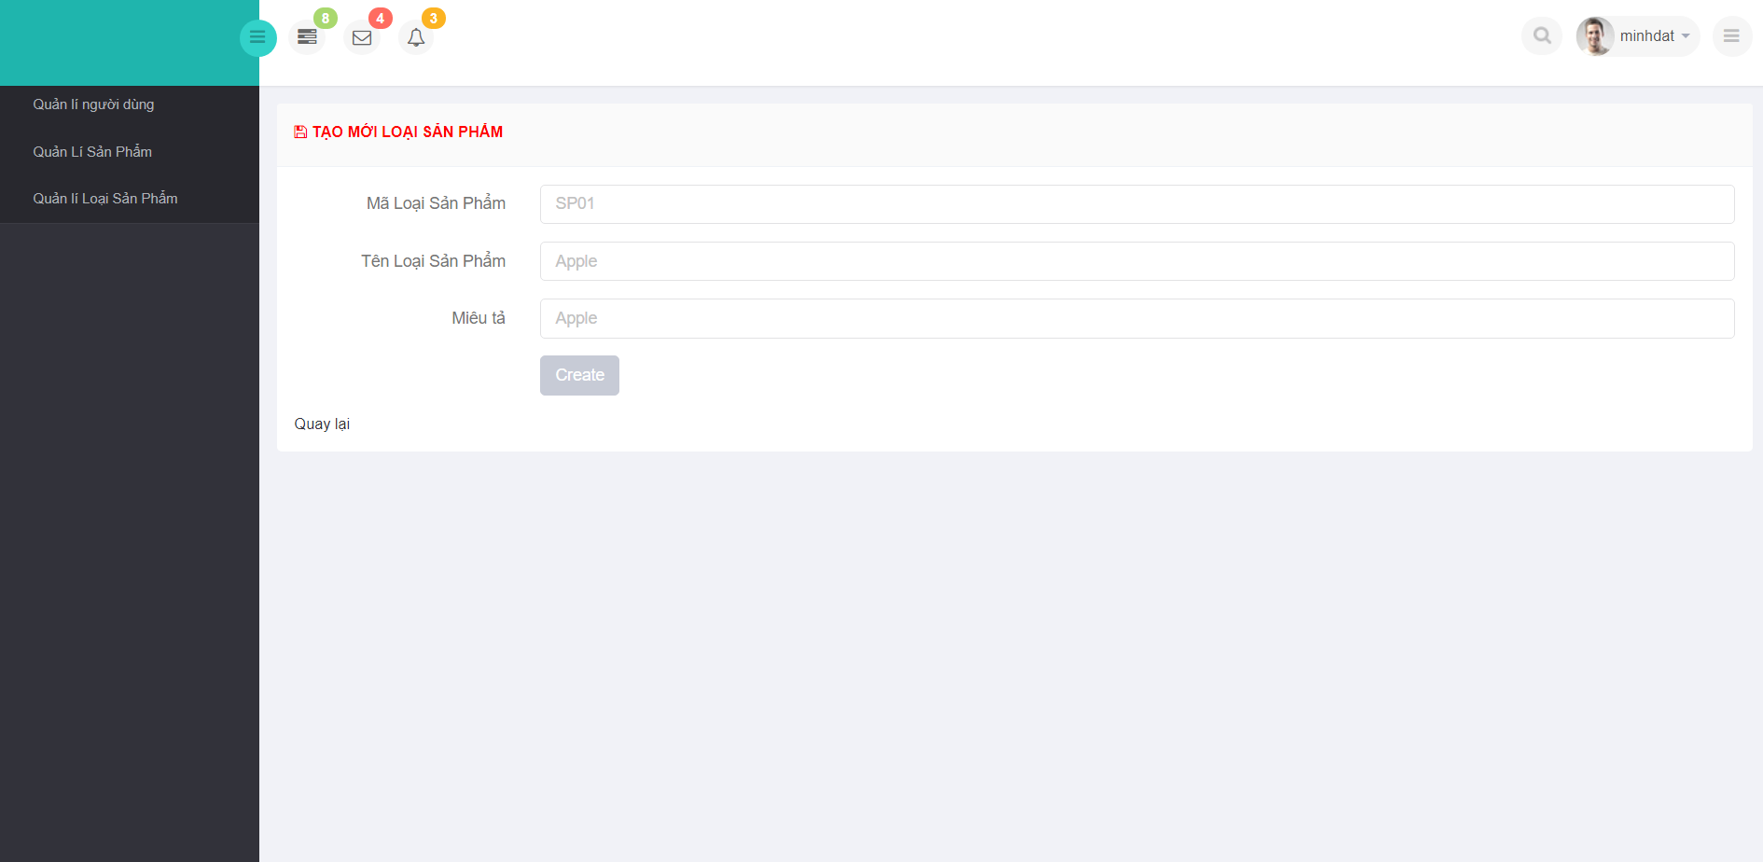
Code:
CategoryDao
Xây dựng hàm thêm tìm kiếm, xóa
using baitapcuoiki.EF;
using PagedList;
using System;
using System.Collections.Generic;
using System.Linq;
using System.Text;
using System.Threading.Tasks;

namespace baitapcuoiki.DAO
{
public class CategoryDao
{
private Dbcontextweb db = null;
public CategoryDao()
{
db = new Dbcontextweb();
}
public string Insert(Category entityUser)
{
var user = Find(entityUser.CategoryID);
if (user == null)
{
db.Categories.Add(entityUser);
}
else
{
user.CategoryID = entityUser.CategoryID;
if (!String.IsNullOrEmpty(entityUser.Name))
{
user.Name = entityUser.Name;
}
if (!String.IsNullOrEmpty(entityUser.Description))
{
user.Description = entityUser.Description;
}
}
db.SaveChanges();
return entityUser.CategoryID;
}
public Category Find(string Name)
{

return db.Categories.Find(Name);
}

public List<Category> ListAll()
{
return db.Categories.ToList();
}
public IEnumerable<Category> ListWhereAll(string keysearch, int page, int pagesize)
{
IQueryable<Category> model = db.Categories;
if (!string.IsNullOrEmpty(keysearch))
{
model = model.Where(x => x.Name.Contains(keysearch));
}
return model.OrderBy(x => x.Name).ToPagedList(page, pagesize);
}
public bool Delete(string ID)
{
try
{
var user = db.Categories.Find(ID);
db.Categories.Remove(user);
db.SaveChanges();
return true;
}
catch (Exception ex)
{
return false;
}
}

}
}

Code CategoryController
Sử dụng các hàm các CategoryDao để thực hiện các chức năng thêm , tìm kiếm, xóa
using baitapcuoiki.DAO;
using baitapcuoiki.EF;
using PagedList;
using System;
using System.Collections.Generic;
using System.Linq;
using System.Web;
using System.Web.Mvc;

namespace WebShop.Areas.Admin.Controllers
{
public class CategoryController : BaseController
{

//GET: Admin/User
public ActionResult Index(int page = 1, int pagesize = 10)
{
var user = new CategoryDao();
var model = user.ListAll();
return View(model.ToPagedList(page, pagesize));
}
[HttpPost]
public ActionResult Index(string searchString, int page = 1, int pagesize = 10)
{
var user = new CategoryDao();
var model = user.ListWhereAll(searchString, page, pagesize);
ViewBag.SearchString = searchString;
return View(model.ToPagedList(page, pagesize));
}

//[HttpGet]
//public ActionResult Create()
//{
// return View();
//}
[HttpGet]
public ActionResult Create(string user)
{
var dao = new CategoryDao();
var result = dao.Find(user);
if (result != null)
return View(result);
return View();
}
[HttpPost]
public ActionResult Create(Category model)
{
try
{
if (ModelState.IsValid)
{
if (string.IsNullOrEmpty(model.CategoryID))
{
SetAlert("Không được để trống mã sản phẩm ", "warning");
return View();
}
var dao = new CategoryDao();

string result = "";

result = dao.Insert(model);

if (!string.IsNullOrEmpty(result))
{
SetAlert("Cập nhật thành công", "success");
return RedirectToAction("Index", "Category");
}
else
{
SetAlert("Cập nhật không thành công", "error");

}
}

}
catch (Exception ex)
{
Common.Common.WriteLog("Category", "Create-Post", ex.ToString());
}
return View();

}

[HttpDelete]
public ActionResult Delete(string ID)
{
var dao = new CategoryDao().Delete(ID);
return RedirectToAction("Index");

}

}
}

Trang Chủ
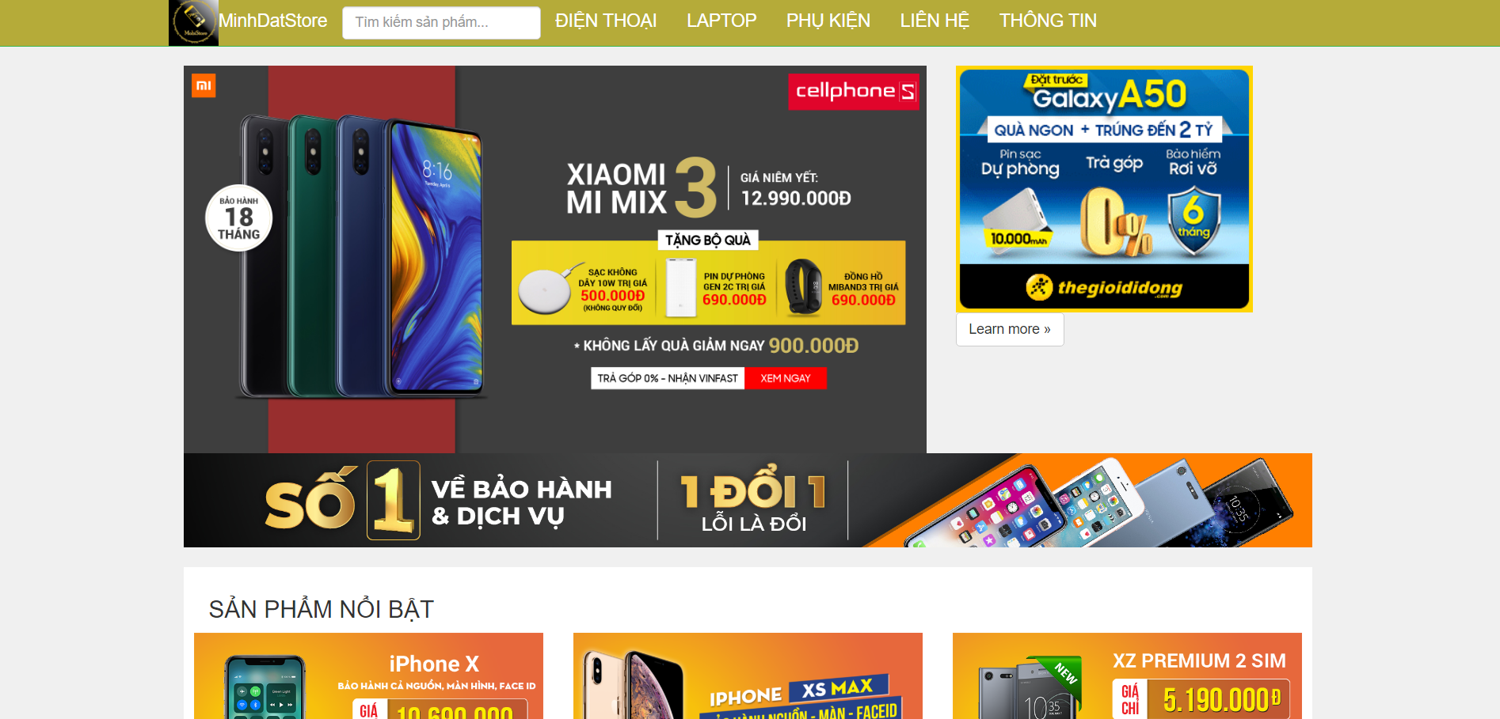
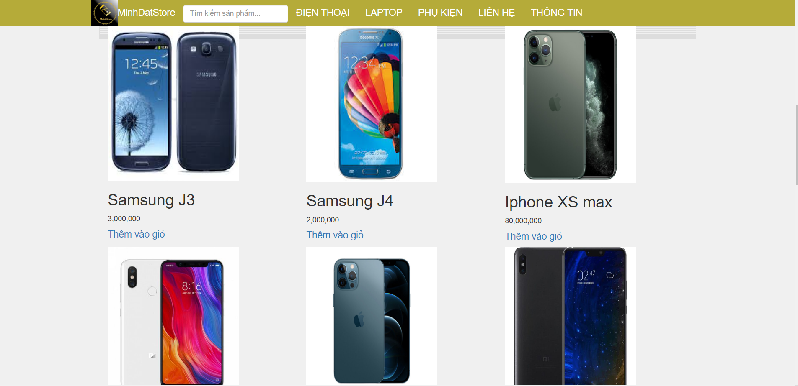
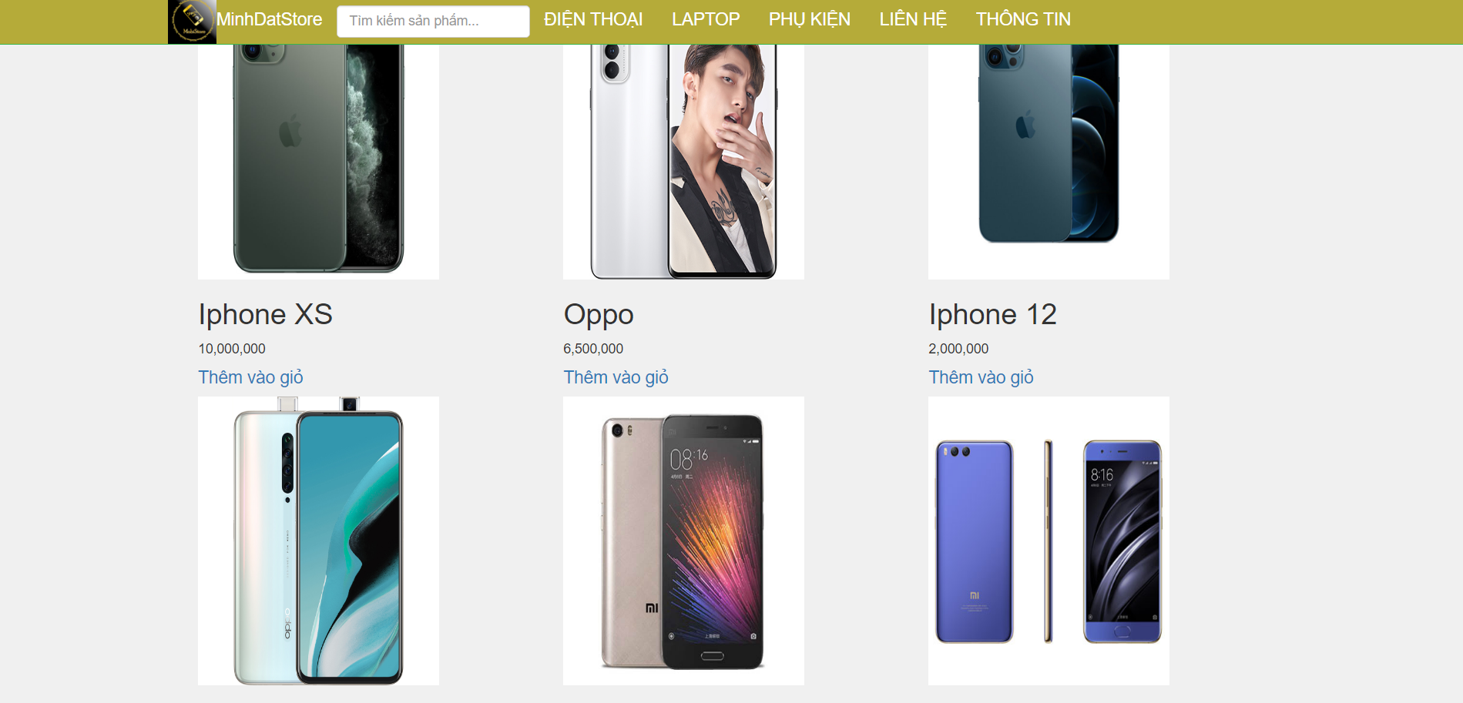
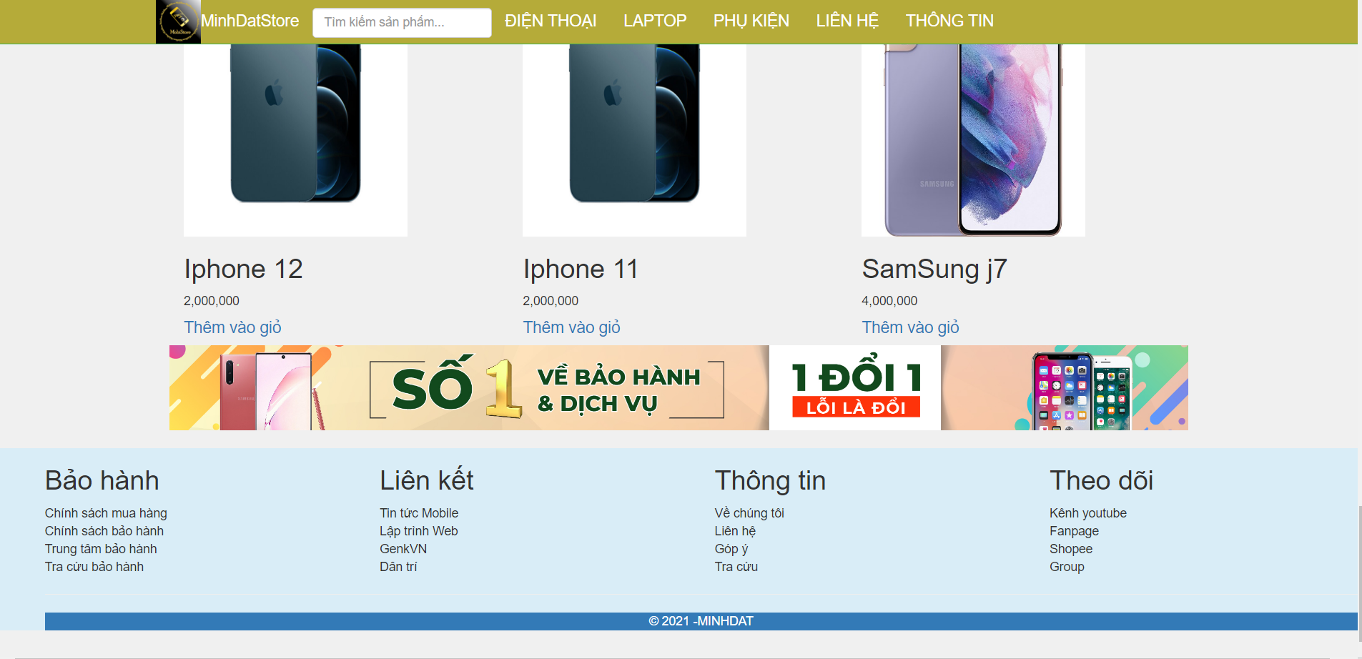
Code : Danhmuccontroller:
using baitapcuoiki.DAO;
using System;
using System.Collections.Generic;
using System.Linq;
using System.Web;
using System.Web.Mvc;

namespace WebShop.Controllers
{
public class DanhmucController : Controller
{

// GET: Danhmuc
public ActionResult Index()
{
var user = new ProductDao();
var danhmuc = user.ListAll();
return PartialView(danhmuc);

}
}
}
Code :Trangchucontroller:
using baitapcuoiki.DAO;
using System;
using System.Collections.Generic;
using System.Linq;
using System.Web;
using System.Web.Mvc;

namespace WebShop.Controllers
{
public class TrangChuController : Controller
{
// GET: TrangChu
public ActionResult Index()
{
return View();
}
public ActionResult SlidePartial()
{
return PartialView();

}
public ActionResult About()
{
ViewBag.Message = "Your application description page.";

return View();
}

public ActionResult Contact()
{
ViewBag.Message = "Your contact page.";

return View();
}
}
}
Code Danhmuc: index.cshtml
@using baitapcuoiki.EF
@model List<Product>

@{
ViewBag.Title = "Index";

}

<div class="content">
<div class="content_top">
<div class="heading">
<h3>Danh Mục Sản Phẩm</h3>
</div>
<div class="see">
<p><a href="#">See all Products</a></p>
</div>
<div class="clear"></div>
</div>
<div class="section group">

@foreach (var item in Model)
{

<div class="table-bordered">
<div class="col-md-4" style="float:left">

<img src="@Url.Content("~/HinhanhSP/" +item.Image)" width="250" height="300" />

<h2>@item.Name</h2>

<div class="price-details">
<div class="price-number">
<p><span class="rupees">@(item.UnitCost.HasValue ? item.UnitCost.Value.ToString("N0") : "Liên hệ")</span></p>
</div>
<div class="add-cart">
<h4><a href="/gio-hang/@item.ID">Thêm vào giỏ</a></h4>
</div>
<div class="clear"></div>
</div>
</div>

</div>

}

</div>
</div>

Code _MainLayout:
<!DOCTYPE html>
<html>
<head>
<meta charset="utf-8" />
<meta name="viewport" content="width=device-width, initial-scale=1.0">
<title>@ViewBag.Title - Minh Đạt Store</title>
@Styles.Render("~/Content/css")
@Scripts.Render("~/bundles/modernizr")
<link rel="stylesheet" href="~/Content/bootstrap.min.css" />
<link rel=" stylesheet" href="~/Content/Style.css" />
<link rel="stylesheet" href="https://cdnjs.cloudflare.com/ajax/libs/font-awesome/4.7.0/css/font-awesome.min.css">
<script src="~/Scripts/jquery.unobtrusive-ajax.min.js"></script>
<script src="~/Scripts/jquery.unobtrusive-ajax.js"></script>
<script src="~/Scripts/jquery-3.4.1.js"></script>
<script src="~/Scripts/jquery-3.4.1.min.js"></script>
@using baitapcuoiki.EF

<style type="text/css">
body {
background-color: #F0F0F0;
}

.navbar-inverse {
background-color: #b5ab39;
border-color: #39B54A;
}

.top_header {
background-color: black;
padding-left: 110px;
color: white;
}
a
.form-inline {
float: right;
padding-top: 10px;
}

.navbar-inverse .navbar-nav > li > a {
color: white;
font-size: x-large;
}

.navbar-inverse .navbar-brand {
color: white;
}

.navbar-inverse .navbar-nav > li > a {
color: white;
font-size: large;
}

.navbar-inverse .navbar-nav > li > a:hover {
color: black;
}

.navbar-brand {
color: cadetblue;
}

.spnoibat {
background-color: white;
padding: 10px;
}

.spnoibat h3 {
padding-left: 30px;
}

.giohang {
color: white;
}
</style>

</head>

<body>

<div class="navbar navbar-inverse navbar-fixed-top">

<div class="container">

<div class="navbar-header">
<button type="button" class="navbar-toggle" data-toggle="collapse" data-target=".navbar-collapse">
<span class="icon-bar"></span>
<span class="icon-bar"></span>
<span class="icon-bar"></span>
</button>
<img class="navbar-brand" src="~/HinhanhSP/mobile.png" width="50" height="50" style="padding:0" />
@Html.ActionLink("MinhDatStore", "Index", "TrangChu", new { area = "" }, new { @class = "navbar-brand" })
<form class="form-inline" style="float:left">
<input class="form-control mr-sm-2" type="search" placeholder="Tìm kiếm sản phẩm..." aria-label="Search">
@*<button class="btn btn-outline-success my-2 my-sm-0" type="submit">Search</button>*@
</form>

</div>

<div class="navbar-collapse collapse">

<ul class="nav navbar-nav">
<li>
<a href="#" title="dienthoai">

<span>ĐIỆN THOẠI</span>

</a>
@*<span><i class=" glyphicon-music "></i> </span>
<br />
<span>@Html.ActionLink("Trang chủ", "Index", "Home") </span>*@
</li>
<li>
<a href="#" title="LAPTOP">
@*<span><i class="fas fa-tablet"></i></span>*@
<span>LAPTOP</span>

</a>

</li>
<li>
<a href="#" title="PHUKIEN">
@*<span><i class="fas fa-desktop"></i></span>*@
<span>PHỤ KIỆN</span>

</a>
</li>
<li>
<a href="/TrangChu/Contact" title="LIENHE">
@*<span><i class="fas fa-headphones"></i></span>*@
<span>LIÊN HỆ</span>

</a>
</li>
<li>
<a href="/TrangChu/About" title="THONGTIN">
@*<span><i class=" glyphicon-music "></i></span>*@
<span>THÔNG TIN</span>

</a>
</li>
</ul>
</div>

</div>
</div>

<br>

<div class="container body-content">
@RenderBody()
<hr />
<div>
<img class="img-responsive" src="~/HinhanhSP/ban2.jpg" />
</div>
<br />
</div>
<footer class="bg-info" style="padding-left:50px">
<div class="row">
<div class="col-md-3 col-sm-6">
<h2>Bảo hành</h2>
<span>Chính sách mua hàng</span>
<br />
<span>Chính sách bảo hành</span>
<br />
<span>Trung tâm bảo hành</span>
<br />
<span>Tra cứu bảo hành</span>
</div>
<div class="col-md-3 col-sm-6">
<h2>Liên kết</h2>
<span>Tin tức Mobile</span>
<br />
<span>Lập trình Web</span>
<br />
<span>GenkVN</span>
<br />
<span>Dân trí</span>

</div>
<div class="col-md-3 col-sm-6">
<h2>Thông tin</h2>
<span>Về chúng tôi</span>
<br />
<span>Liên hệ</span>
<br />
<span>Góp ý</span>
<br />
<span>Tra cứu</span>
</div>
<div class="col-md-3 col-sm-6">
<h2>Theo dõi</h2>
<span>Kênh youtube</span>
<br />
<span>Fanpage</span>
<br />
<span>Shopee</span>
<br />
<span>Group</span>

</div>
</div>
<hr />
<center> <p class="bg-primary">&copy; @DateTime.Now.Year -MINHDAT</p></center>
</footer>

@Scripts.Render("~/bundles/jquery")
@Scripts.Render("~/bundles/bootstrap")
@RenderSection("scripts", required: false)
</body>
</html>
Code Index.cshtml Trang Chủ:

@{
ViewBag.Title = "Index";
Layout = "~/Views/Shared/_MainLayout.cshtml";
}

<div class="row">
<div class="col-md-8">
@Html.Action("SlidePartial", "TrangChu")

</div>
<div class="col-md-4">
<img src="~/HinhanhSP/qc3.gif" class="img-responsive" alt="" />
<p><a class="btn btn-default" href="https://go.microsoft.com/fwlink/?LinkId=301867">Learn more &raquo;</a></p>
</div>
</div>
<div>
<img class="img-responsive" src="~/HinhanhSP/ban1.jpg" />
</div>
<br />
<div class="spnoibat">
<div class="row">

<h3> SẢN PHẨM NỔI BẬT</h3>
<div class="col-md-4">
<img src="~/HinhanhSP/spnb1.png" class="img-responsive" alt="" />
</div>
<div class="col-md-4">
<img src="~/HinhanhSP/spnb2.png" class="img-responsive" alt="" />
</div>
<div class="col-md-4">
<img src="~/HinhanhSP/spnb3.png" class="img-responsive" alt="" />
</div>
</div>
</div>
<div class="danhmuc">
@Html.Action("Index", "Danhmuc")
</div>

